Caratula para entrega de practicas

Ingeniería industrial Laboratorio de docencia

**Laboratorios de computación salas A y B**

Profesor: Karina García

Asignatura: Fundamentos de programación

Grupo: 21

No de Practica: 01

Integrantes: Ramos Ibáñez Irving Alexei

Número de equipo empleado: -------

Numero de lista: 40

Semestre: Primero

Fecha de entrega: 20 de agosto del 2019

Observaciones:_________________  
______________________________  
______________________________

Califiacion:_________

Guía práctica de estudio 01: La computación como herramienta de trabajo del profesional de ingeniería

**Objetivo**: Descubrir y utilizar herramientas de software que se ofrecen en Internet que permitan realizar actividades y trabajos académicos de forma organizada y profesional a lo largo de la vida escolar, tales como manejo de repositorios de almacenamiento y buscadores con funciones avanzadas.

**Desarrollo de la practica**: para empezar con la práctica es necesario saber que es un control de versiones que es un sistema el cual nos ayuda a registrar los cambios que hacemos mediante un respaldo de datos recuperando la información de ser necesario, hay distintos tipos como:

* Sistema de control de versiones local: en esta los documentos se archivan en una base de datos local
* Sistema de control de visiones distribuido: en esta todo os usuarios cuenta con los respaldos de esta forma garantizando la seguridad de la información en caso de que un servidor llegue a fallar
* Sistema de control de versiones: Un sistema de control de código libre escrito en lenguaje c

Repositorio: es el lugar donde se puede organizar un proyecto, donde están todos los archivos, habiendo muchos tipos, como:

* Repositorio Local
* Repositorio Remoto
* Github

Y en un Repositor se pueden hacer distintas tareas, por ejemplo:

* + Agregar documentos o archivos
  + Commit (Registrar archivos)
  + Ramas (Branches) Son ramas para el uso de bifurcaciones de otras ramas de información
  + *Almacenamiento en la nube (vía internet o de manera remota).*
  + Google forms (recopilar información por medio de cuestionarios).

Aquí un ejemplo sobre tres alumnos de Ing. Industrial sobre el lenguaje c

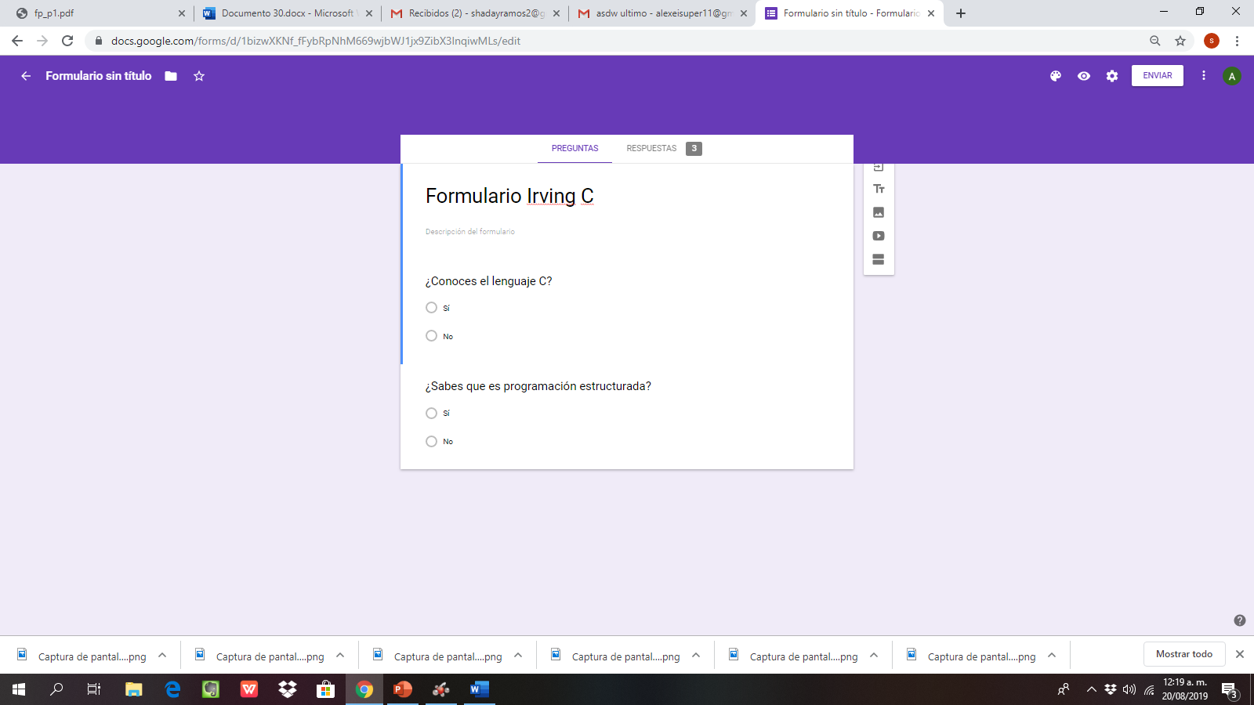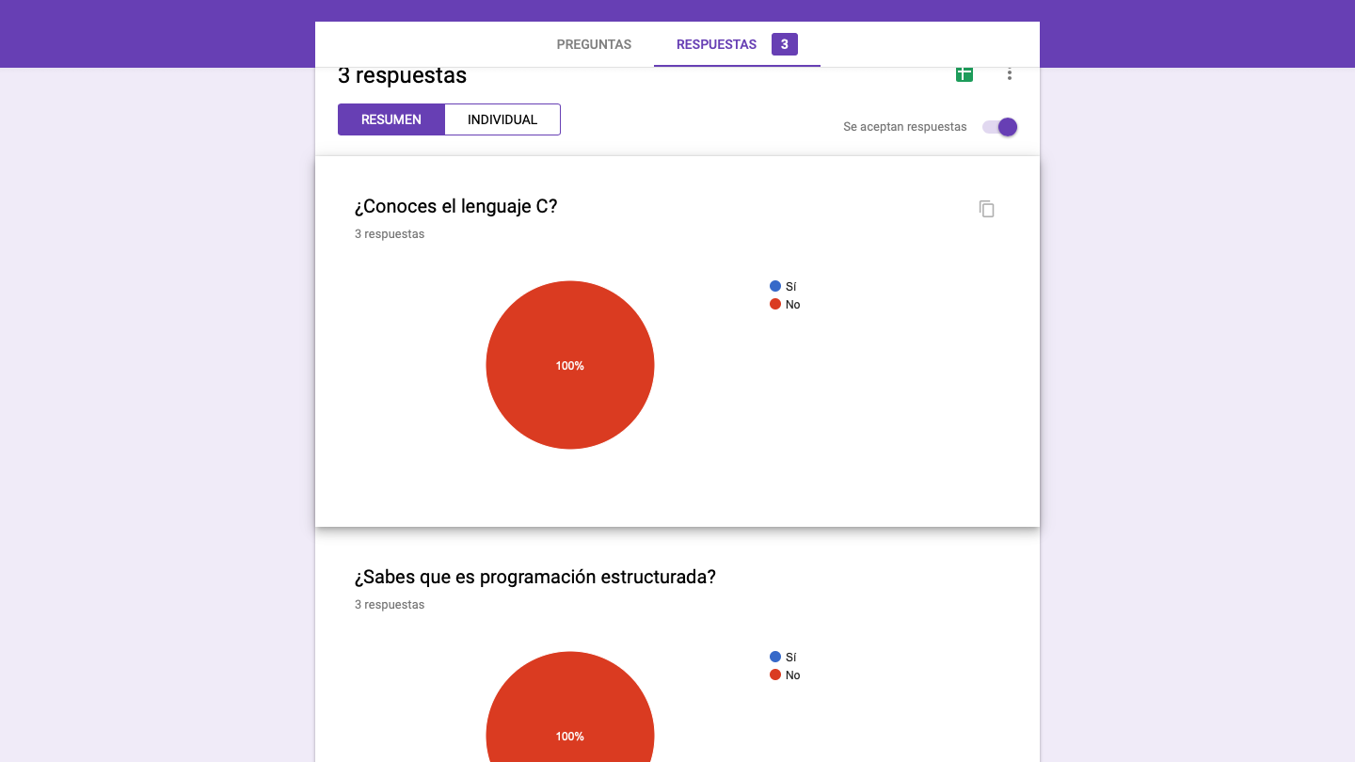

* + OneNote: Es muy util al momento de hacer notas ya que pueden dejarlas en la nube

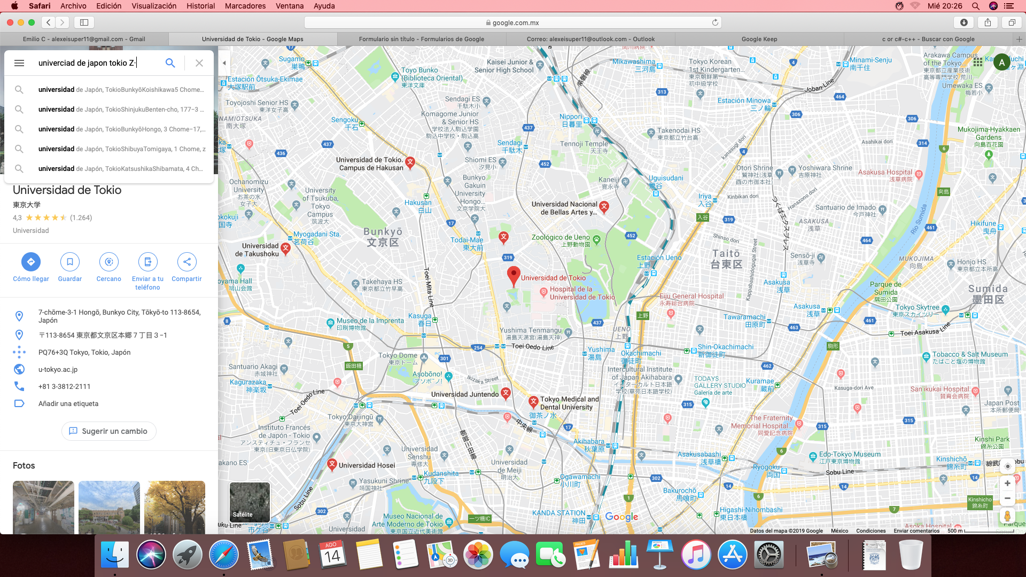

* + Dropbox: Es una aplicación que no ayuda a guardar información vía remota (Aunque en la mayoría del caso los servidores llegan a cobrar).

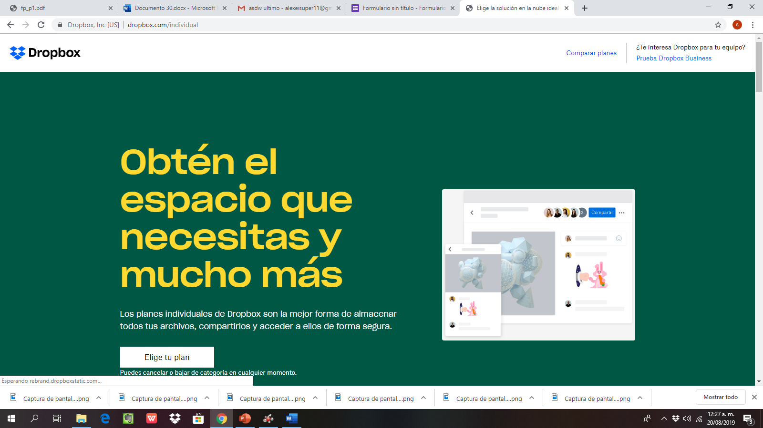

Buscadores de Internet: son aplicaciones informáticas que rastrean la red de redes catalogando, clasificando y organizando información, para poder mostrarla en el navegador.

**Google**: es el buscar más usado y existen algunas formas más eficientes de buscar por medio de comandos no tan conocidos

1. Para una mejor búsqueda de imágenes es necesario poner entre las palabra or, o un menos para que no nos salgan ese resultado 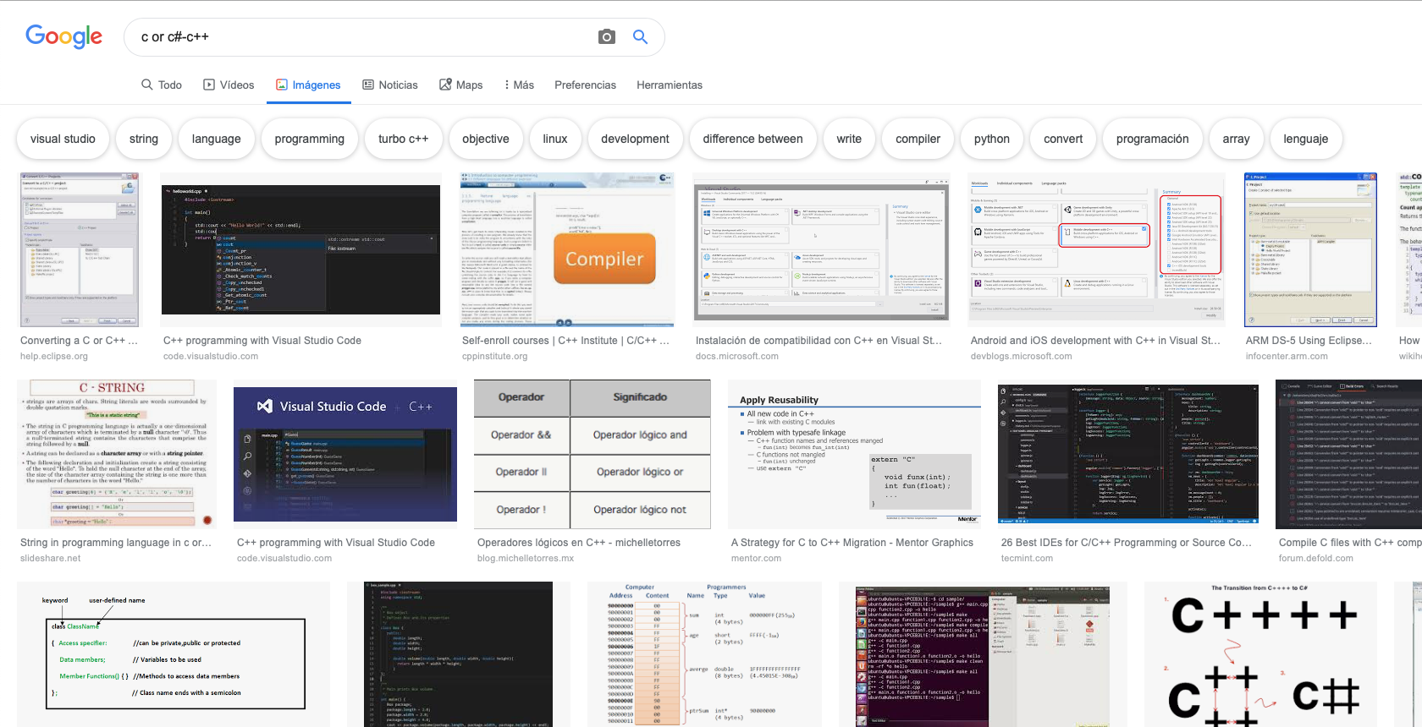
2. Para encontrar datos solo pertenecientes a un tema es necesario encerrarlo en comillas “” 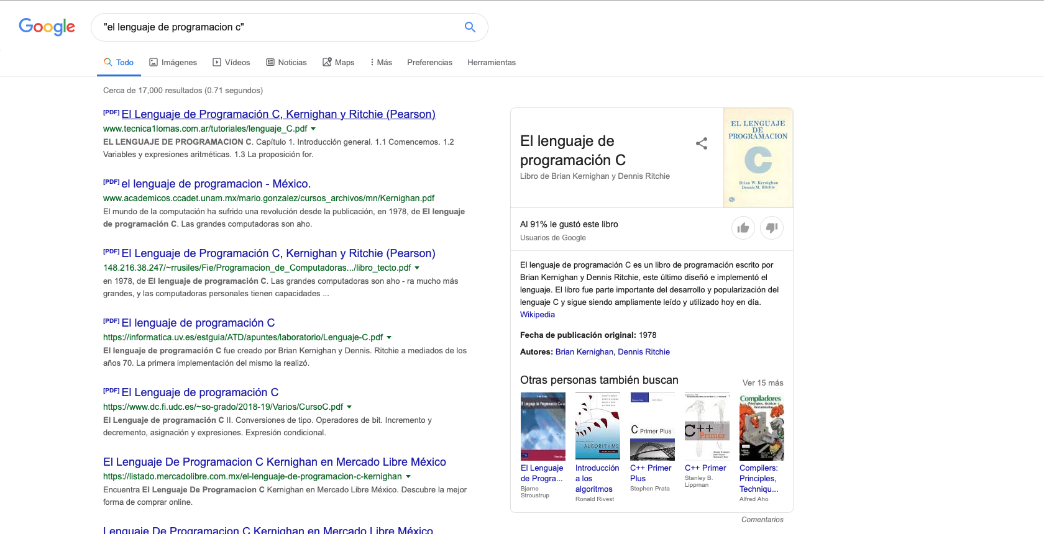
3. Agregar un símbolo más ayuda para la mejora de búsqueda dentro de un texto 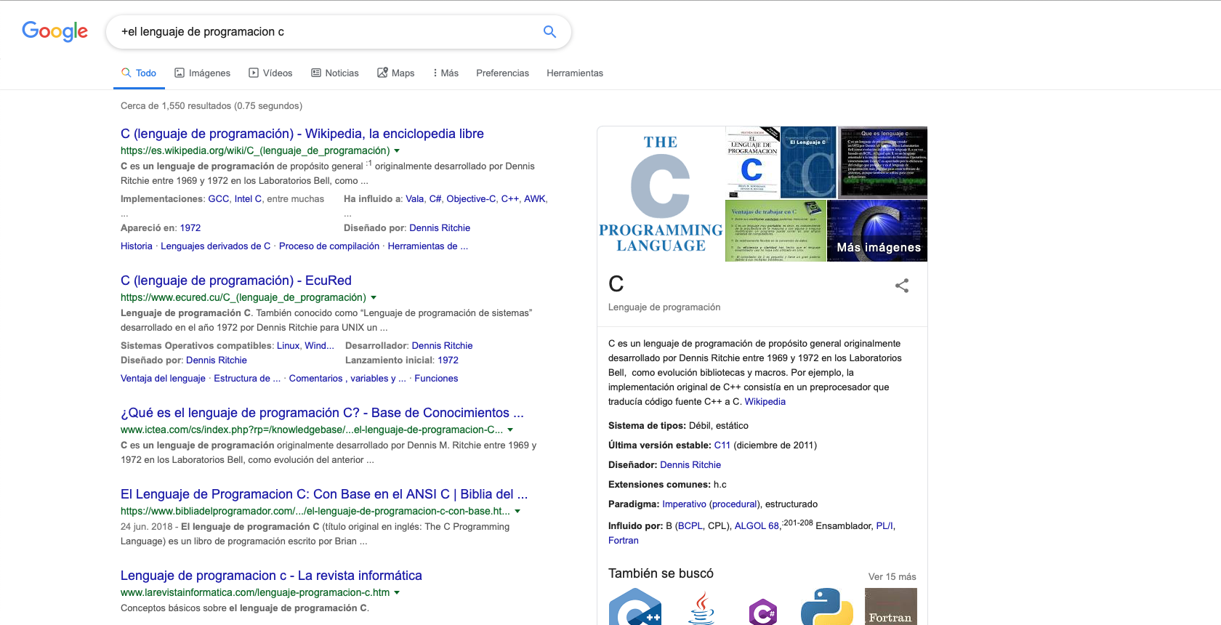

**Comandos**

1. Si se busca saber el significado de una palabra se busca poniendo la palabra Define 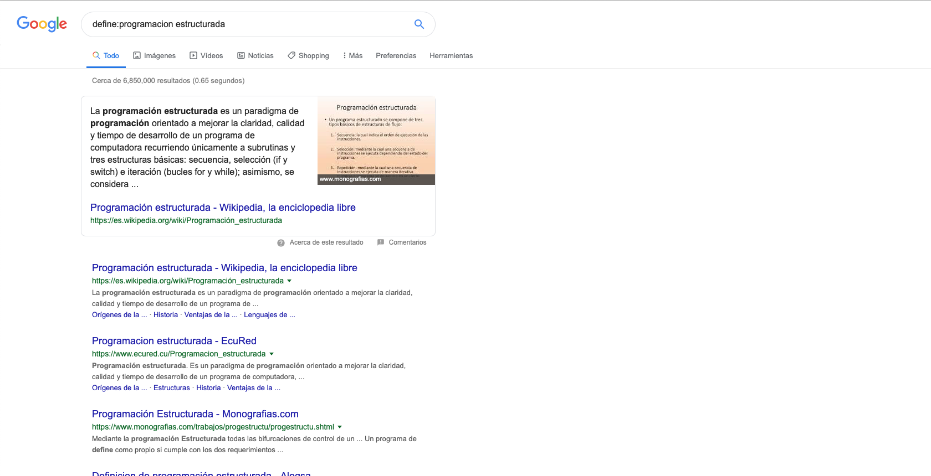
2. Side: sirve para buscar al específicamente de un sitio,.. sirve para buscar en un intervalo de números, en este caso de años. ~ indica que encuentre cosas relacionadas con una palabra. 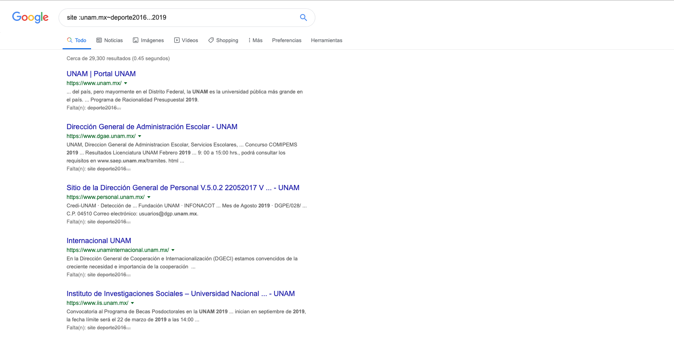
3. Intitle se encarga de buscar palabras pero en el titulo, Intenta busca palabras en el texto y filetype la forma del documento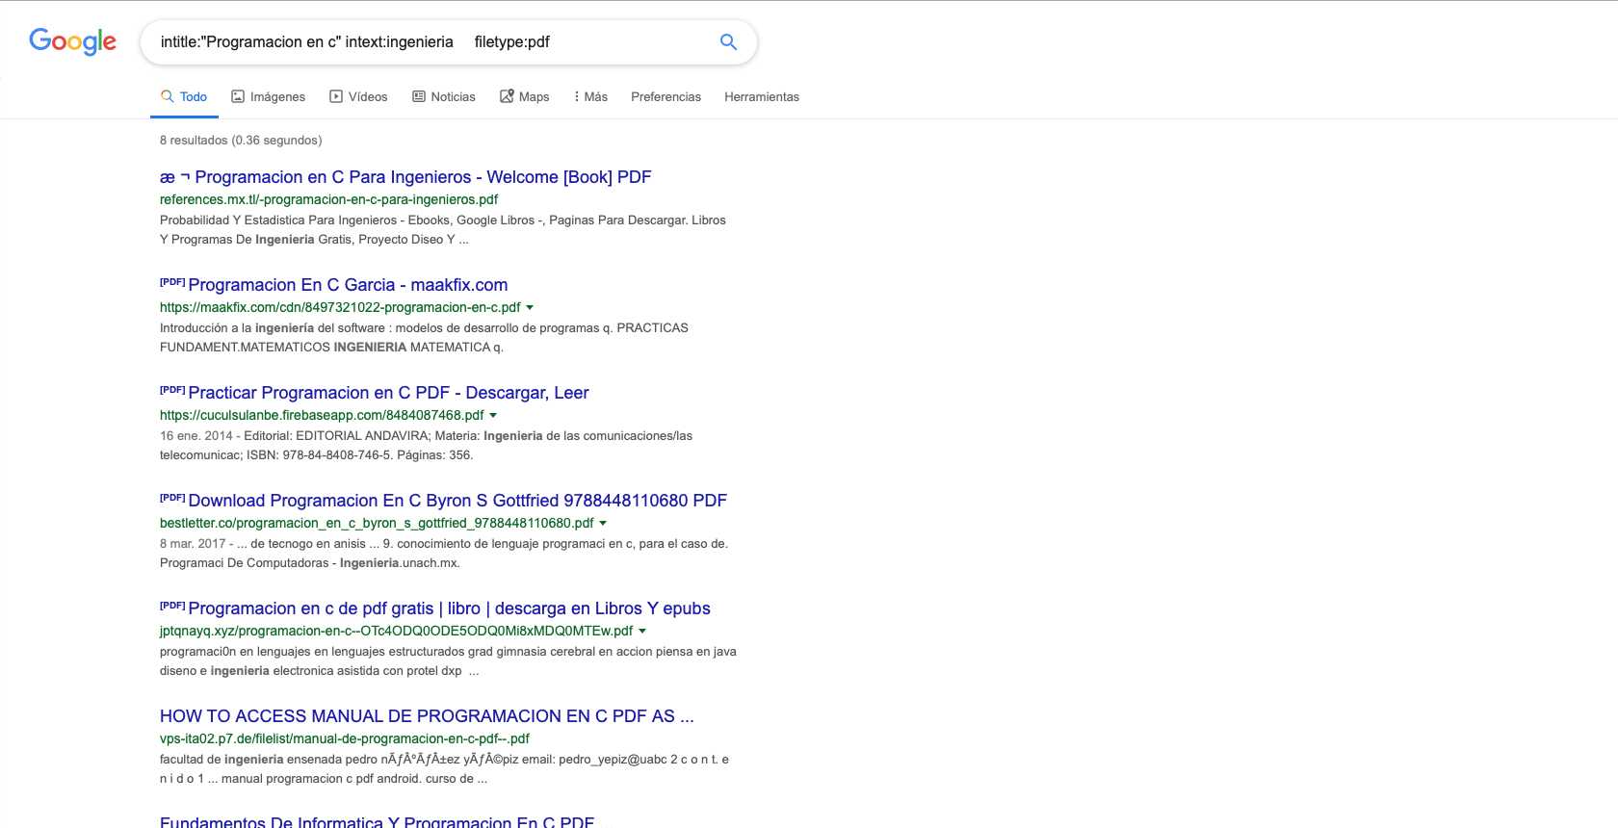

**Convertido de unidades,** se usa para poder ver los valores de monedas de ortros países . 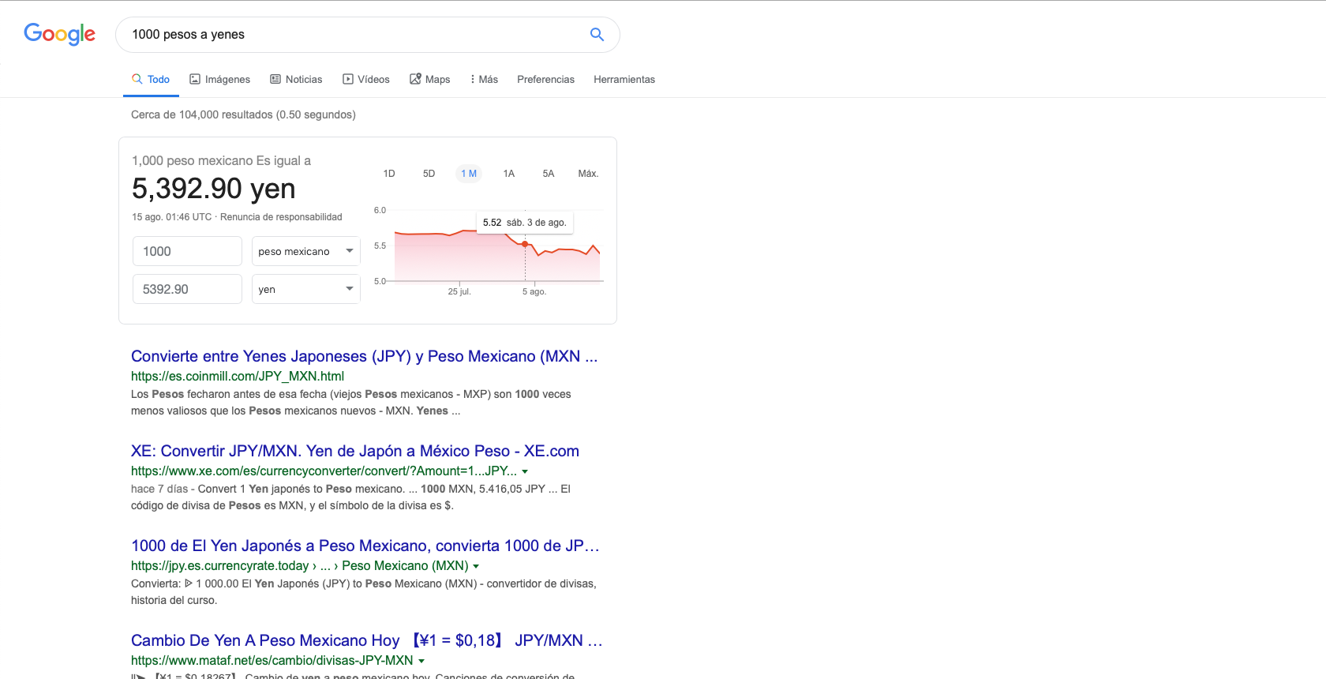

Y también es posible hacerlo con las temperaturas... usando Celsius a kelvin

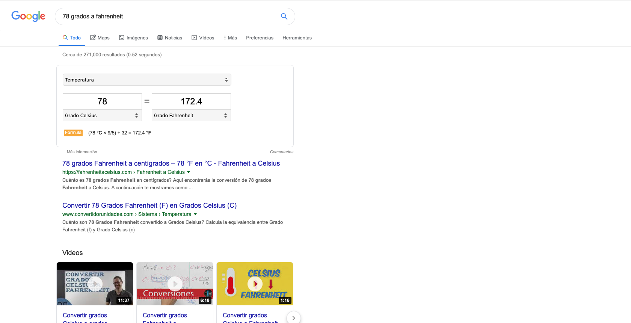

**Graficas en 3D**; Es posible graficar funciones, para ello simplemente se debe insertar ésta en la barra de búsqueda.

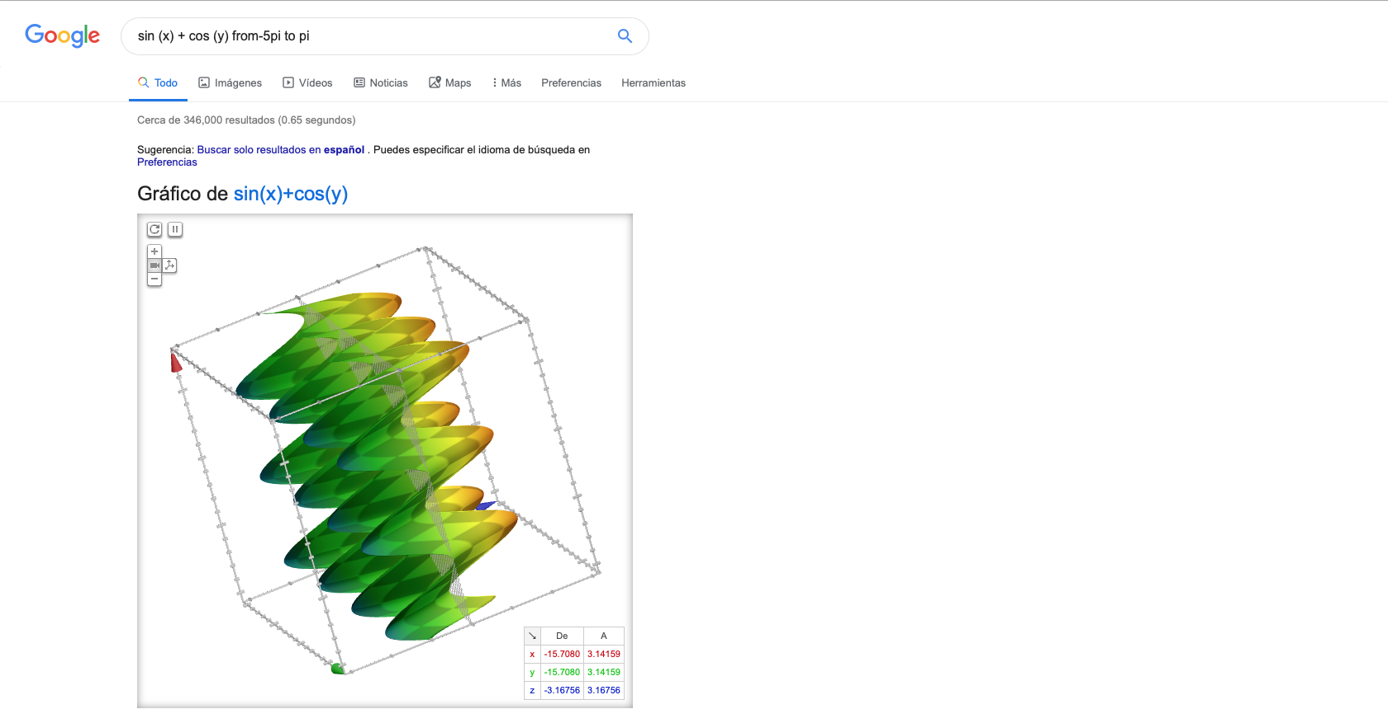

**Google académico**: Es posible encontrar todo acerca de un escrito una obra o un libro por autor o fecha de publicación si usamos esta ampliación

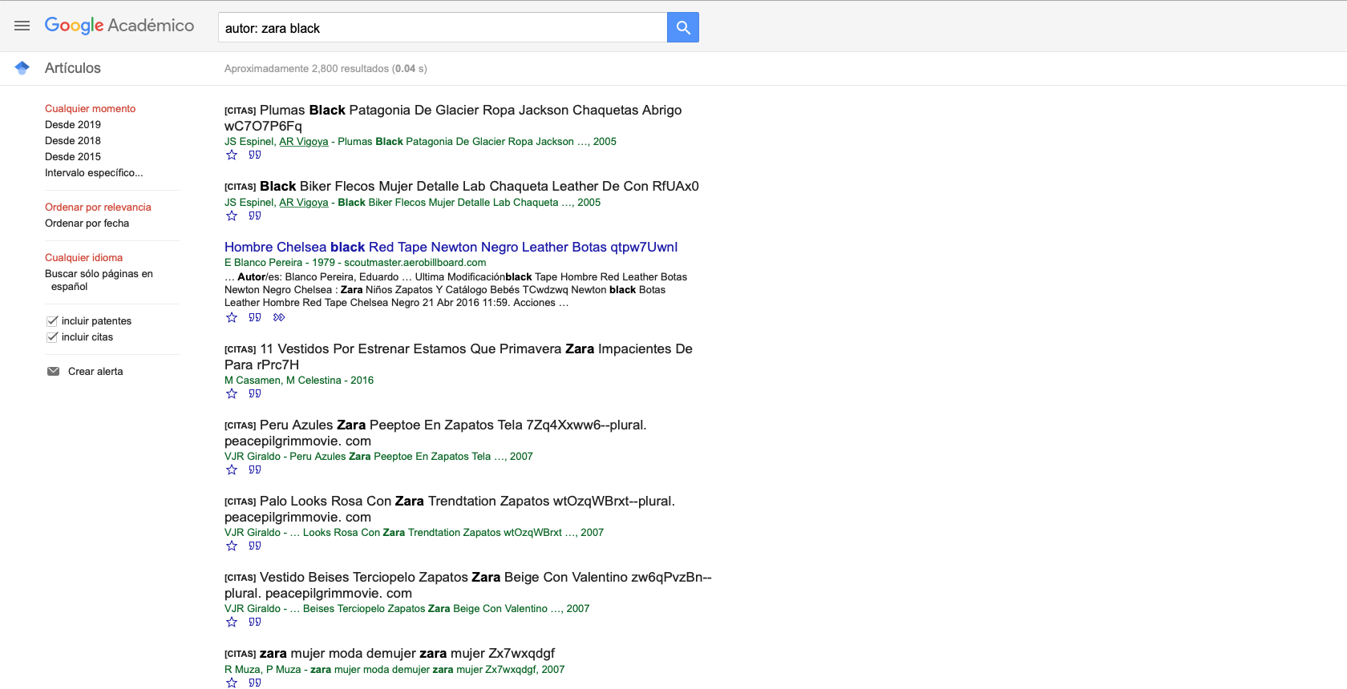

**Google Imágenes**: Si arrastras una imagen al buscador podemos encontrar donde hay mas fotos parecidas en otras plataformas ya sea en redes sociales o en foros.

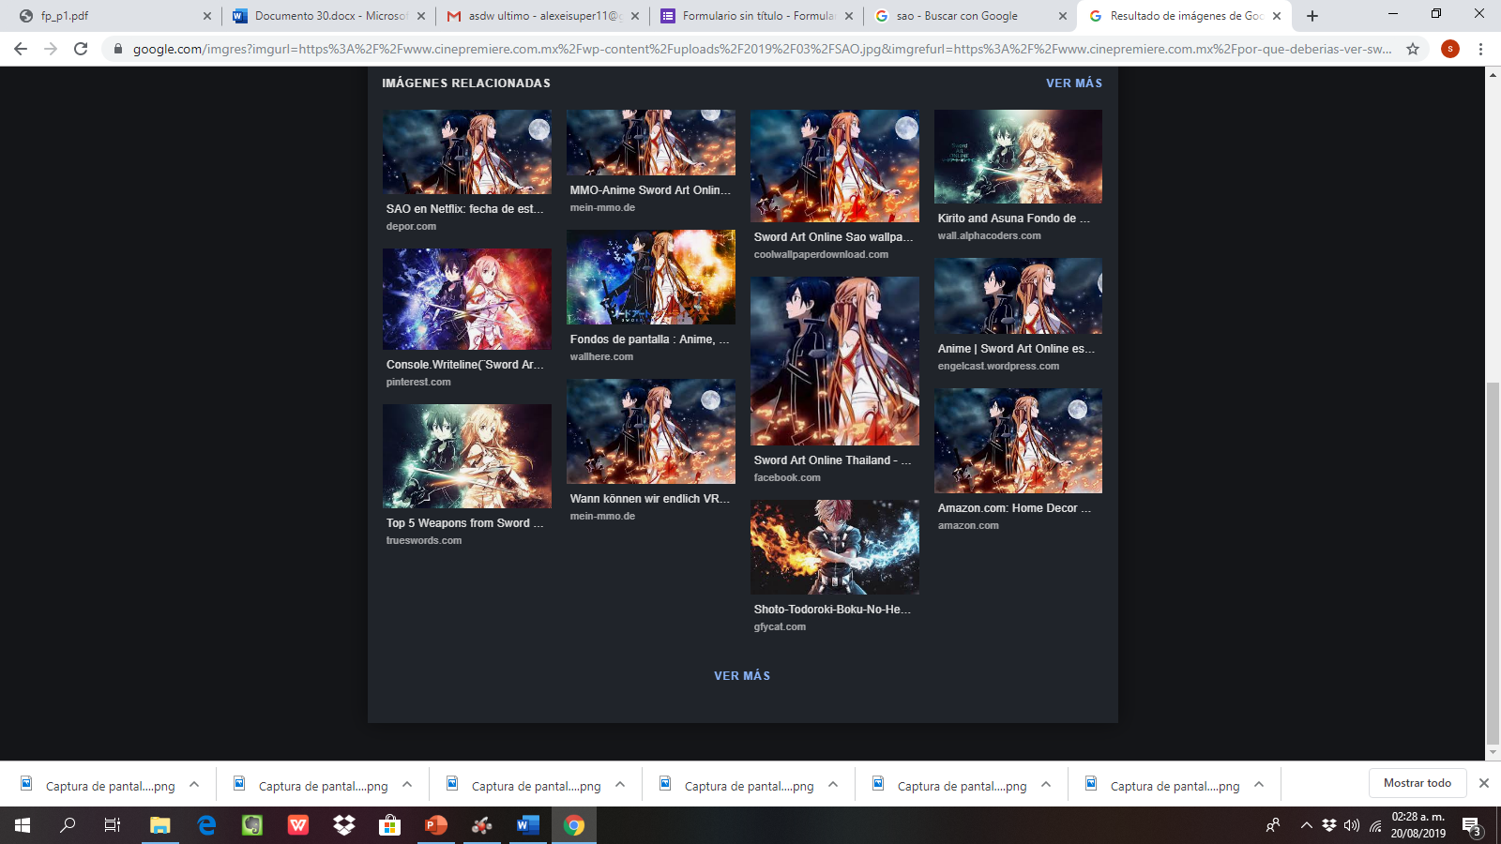

**Actividad en casa**

Investigación: **Ventajas y desventajas sobre la nube**

|  |  |
| --- | --- |
| Ventajas | Desventajas |
| * Es posible utilizar la nube desde cualquier dispositivo con internet para guardar documentos. * Ahorra espacio en el software y en el hardware. * Salva tu información si tu equipo llega a perderse o ser robado | * Falta de seguridad y privacidad * Sin internet no hay nube * La mayoría las plataformas son de contratación por un plan mensual |

**Servidores de correos:**

|  |  |  |
| --- | --- | --- |
|  | Ventajas | Desventajas |
| Gmail | * Esta dentro de la cuenta de google * Incluye Hangouts para que chatees con tus contactos. * 15 GB de almacenamiento gratuitos. * Clasificación del correo por carpetas. * Laboratorio de funciones. * Es buena clasificando el spam. * Sistema de organización por etiquetas. * Ofrece notificaciones de escritorio. | * Solo te permite adjuntar archivos de hasta 25 MB. * Algunas opciones de Labs no están operativas en todos los idiomas. * La gestión del correo puede ser un tanto pesada. * Puede tardar bastante en adjuntar archivos. |
| Outlook | * Registrarse y crear una cuenta nueva es muy fácil. * Contactos vinculados a Skype (de hecho, puedes usar la misma cuenta). * El diseño ha mejorado mucho. * Personalizar la firma es muy sencillo. * Puedes integrar eventos públicos y privados fácilmente en el calendario. * Cuenta con un sistema de búsquedas. * Sistema de advertencias para mensajes fraudulentos. | * El filtrado de mensajes no es tan exhaustivo. * Solo se ofrecen 5 GB de almacenamiento gratuito. * Mayores limitaciones en el enví­o de adjuntos. * No hay funciones experimentales ni innovadoras. |
| Yahoo! | * Tiene una interfaz muy amigable, y es fácil de utilizar. * Proporciona diversas opciones para ordenar nuestra bandeja de entrada y otros correos indeseados. * Se integra con los otros servicios de Yahoo! Como Yahoo respuestas y Yahoo research. * Tiene soporte en varios idiomas. * Se puede utilizar la misma imagen de perfil en Yahoo mail como en los otros servicios a los que se integra esta cuenta. | * Algunas opciones de personalización son poco útiles. * Los correos spam pueden llegar a nuestra bandeja de entrada. * Si dejamos de utilizar la cuenta por alrededor de medio año esta es marcada como inactiva. * La mayoría de usuarios que utilizan el Yahoo Mail no utilizan los otros servicios como Yahoo respuestas. |

**Proyecto de Git**

Primero es necesario abrir una cuenta para realizar procedimiento y tener una dirección LINK poder subir documentos a la plataforma y ver los cambios realizados, por ejemplo

* Creación de archivos en nuestro repositorio: Esto nos servirá como una plataforma la cual podremos anexar y verificar cada documento que necesitemos subir
* Modificando un archivo: Podremos hacer cambios a los documentos que hayamos subido y lo mejor de todo es que podemos poner un comentario sobre los cambios que realizamos.
* Revisando la historia de nuestro repositorio: A cada cambio que hagamos al documento habrá un historial y si en algún momento es necesario regresar podemos hacer fácilmente.

LINK: <https://github.com/6IARI9/.practica1_fdp>

Conclusión: ahhhhh Felicidad, es para mi un logro acabar esta práctica, me ayudó mucho a saber sobre el manejo de la computadora y aun que en verdad fue muy pesada, sé que me será de mucha ayuda en un futuro, aprender a liderar con la presión en un aula de computo cuando se te tan órdenes y tienes que ejecutarlas rápidamente. Y si es muy necesario el saber cada una de estas cosas, ayuda a ser más ágil con la computadora y expandir tus conocimientos, pero ms que todo reconozco el uso de la computadora como algo invaluable justamente por mi situación actual (el no tener una computadora a la mano).

**Cibergrafías** (Disculpe la forma de presentarlas).

* <https://onedrive.live.com/edit.aspx?resid=21A43DB9DBD26CAF!222&app=Word&wdnd=1&wdPreviousSession=a8de29b5%2D35d7%2D41c6%2D9429%2D6291bf302b02&wdNewAndOpenCt=1566275360581&wdPreviousCorrelation=85130ad0%2Df346%2D4240%2Da084%2D4b69774aa561>
* <https://github.com/6IARI9/.practica1_fdp>
* <file:///C:/Users/shada/Downloads/fp_p1.pdf>
* <https://www.tuexperto.com/2017/08/01/gmail-vs-outlook-com-ventajas-y-desventajas-de-cada-una/>
* <https://mail.google.com/mail/u/2/#inbox/KtbxLxgZXvzvQtzBXcJddsxLRbzqVwJPVq>
* <https://docs.google.com/forms/u/2/d/1bizwXKNf_fFybRpNhM669wjbWJ1jx9ZibX3lnqiwMLs/edit>
* <https://www.google.com/imgres?imgurl=https%3A%2F%2Fwww.cinepremiere.com.mx%2Fwp-content%2Fuploads%2F2019%2F03%2FSAO.jpg&imgrefurl=https%3A%2F%2Fwww.cinepremiere.com.mx%2Fpor-que-deberias-ver-sword-art-online.html&docid=Ieh0_WSXyeD5YM&tbnid=2uOsGUGgdRNDSM%3A&vet=10ahUKEwjq_J-g9pDkAhVRgK0KHeKUAYUQMwhHKAgwCA..i&w=1100&h=600&bih=740&biw=1600&q=sao&ved=0ahUKEwjq_J-g9pDkAhVRgK0KHeKUAYUQMwhHKAgwCA&iact=mrc&uact=8>
* <https://www.aicad.es/la-nube-ventajas-y-desventajas/>
* <https://www.crearcorreo.mx/yahoo-ventajas-y-desventajas.html>
* <https://www.google.com/search?tbm=isch&sa=1&ei=iqxbXeCFMca4tQXhrIPgDg&q=unam+ingenieria+LOGO&oq=unam+ingenieria+LOGO&gs_l=img.3..0i8i30l3.21755.32086..32533...13.0..0.395.3897.0j27j1j1......0....1..gws-wiz-img.......0i67j0j0i7i30j0i8i7i30j0i10.J8Qhmnec71A&ved=0ahUKEwjg8qOsgZHkAhVGXK0KHWHWAOwQ4dUDCAY&uact=5#imgrc=n7i5qDoJyVLUSM:>